ESCOLA MUNICIPAL DE EDUCAÇÃO BÁSICA AUGUSTINHO MAR
CATANDUVAS-SC
DIRETORA: TATIANA M. B. MENEGAT
ASSESSORA: TÉCNICA-PEDAGÓGICA MARISTELA APª. B. BARAÚ
ASSESSORA: TÉCNICA-ADMINISTRATIVA MARGARETE DUTRA
PROFESSORA: MARLI MONTEIRO DE FREITAS
5º ANO

SEQUÊNCIA DIDÁTICA – ARTES
19/10/2020 A 23 /10/2020

TEMA: A arte e suas formas
CONTEÚDO: Desenho e pintura.
Natureza Morta.
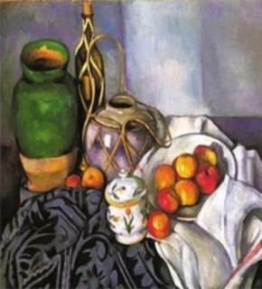
Natureza morta é: Arte de representar, através da pintura, coisas e seres inanimados, sem vida (vegetais, plantas, paisagens, objetos) ou sem consciência (animais): um dos maiores sucessos da temporada foi a venda do quadro Les Pommes Grosses, uma natureza-morta de Cézanne imagem acima. Os artistas do passado quando não saiam de seus ateliês para pintar a paisagem e as coisas da natureza, utilizavam elementos e objetos da cozinha e da casa, colocavam estes objetos em cima de uma mesa e criavam um desenho e pintavam, temas composto por garrafas, copos, frutas, alimentos, tigelas, jarras e outros. Ainda muitos artistas ainda usam essa ideia para compor seus trabalhos artísticos.
1-ATIVIDADE: Querido aluno abaixo seguem os modelos das obra que você terá que reproduzir, sejam criativos pegue as frutas e os utensílios que você tiver em casa e crie uma natureza morta muito linda, você poderá desenhar sua obra de artes observando a composição criada por você ou tirar somente foto. Seja criativos na composição da obra de artes de vocês, tanto por foto ou por desenho. Vocês podem pesquisar no Google mais obras de artes sobre natureza morta. (atividade avaliativa)

Segue alguns exemplos:
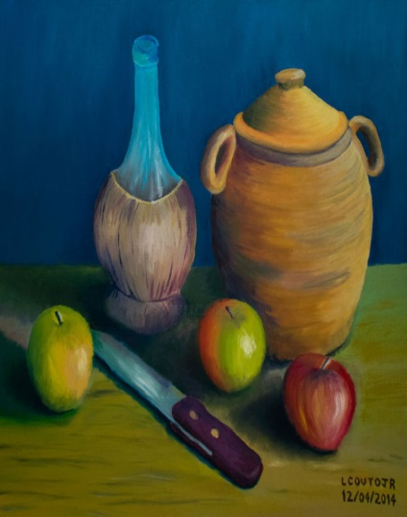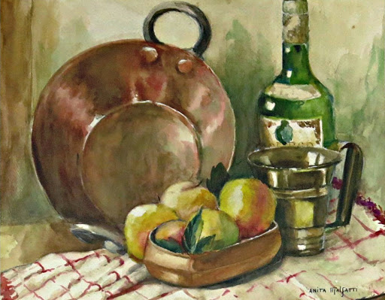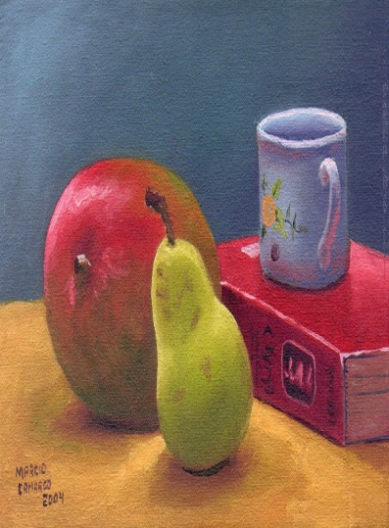
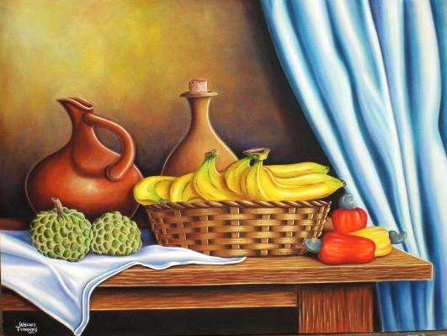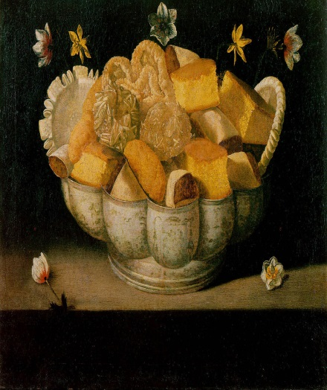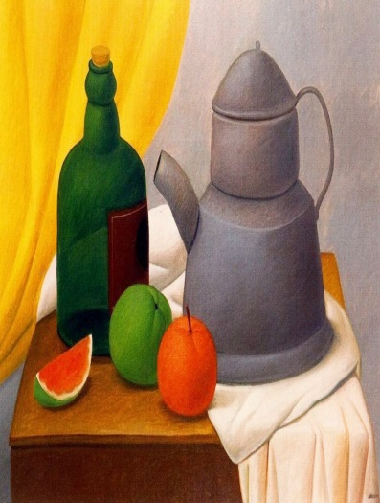
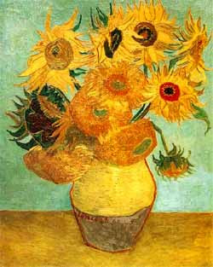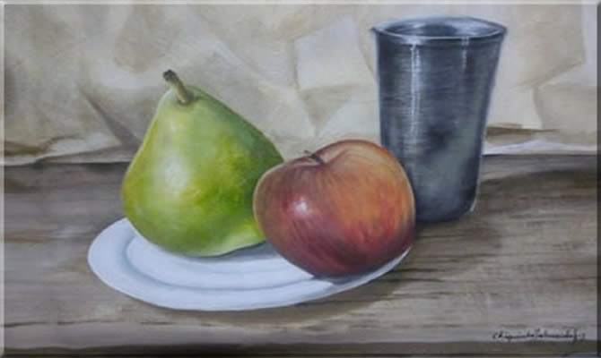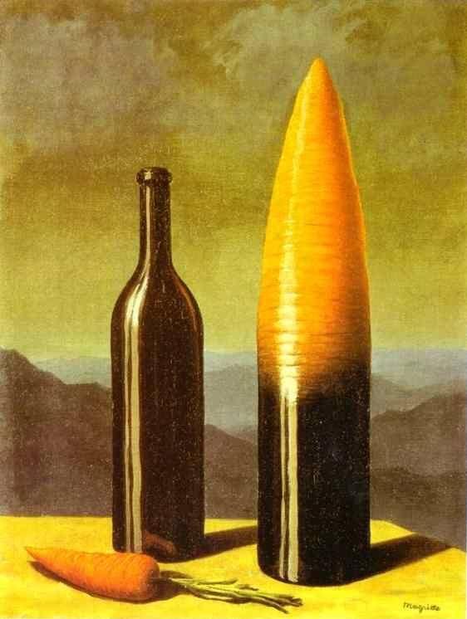
Registrepor foto ou vídeo e mande para professora Marli....
ÓTIMA SEMANA!!!!!

